2020년 4월 3일 금요일
오전 9:42

DNS
- dns 역할
  - 다른 호스트에 접속시 ip주소가 필요한데 ip주소는 외우기 힘들어 이름을 주는 것
  - 도메인에 대한해당 ip주소를 알려주는 역할
  - 역방향 도메인
    - ip가지고 도메인 이름을 찾는것
- dns 서버 종류
  - Primary DNS
  - Secondary DNS(Slave DNS)
    - 백업 역할을 하는 DNS
  - Cashe Only DNS

- 도메인이 ip 주소로 변환되는 과정
  - 도메인 주소로 입력
  - ip 주소가 아니므로 host의 /etc/host.conf 참조
    - order hosts,bind 로 설정 되어 있으면 hosts에서 해당 도메인 정보를 찾고 없으면 /etc/resolv.conf 파일을 참조
  - /etc/hosts 파일에 없으면 /etc/resolv.conf을 참조
  - resolv에도 없으면 root dns에 대한 도메인 주소를 물어봄
    - 실제 등록된 domain 주소에 대한 ip주소는 root dns가 찾을 수 있음
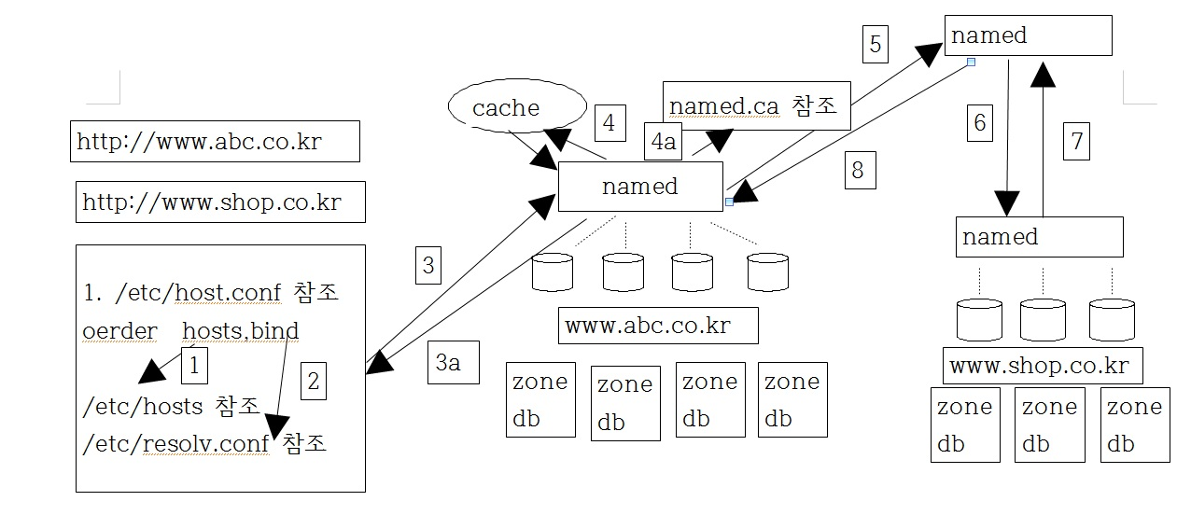

vim에서 확장자를 모를때
:set syntax=named.conf
처럼 해주면 그 파일 확장자로 인식한다.

- bind
  - ?
  - 관련 패키지 찾기
    - rpm -qa | grep bind
- named
  - dns가 가장 먼저 참조하는 곳
  - named.conf
    - listen-on port 53 { any; }; 이부분에 어떤 ip를 허용할지 써준다.
    - allow-query { any; }; 어떤 ip의 query를 처리해 줄지 써준다.
    - zone "." IN {
type hint;
file "named.ca";
- named.ca 에 있는 dns만 찾을 수 있다.

- named.rfc1912.zones
  - dns 등록
  - zone '도메인' IN {
type 파입
file 파일명(도메인에 대한 설정)
}

- 도메인 네임 : myserver.co.kr
- 192.168.20.77~192.168.20.99
- hostname: blog, café, ftp 등 소유주가 마음대로 정함
  - host까지 포함되어 있는 도메인
    - FQDN(Fully Qualified Domain Name)
    - ex)ftp.myserver.co.kr
- dns: ns.myserver.co.kr
- dns ip: 192.168.20.250

- 역방향 ip
  - ex) 192.168.20.77 이면 77.20.168.192.in-addr.arpa
  - 참고 : https://xn--3e0bx5euxnjje69i70af08bea817g.xn--3e0b707e/jsp/resources/inverseInfo.jsp

- 참고 : https://galid1.tistory.com/262

